**[Ladrão de Joule](http://kadumagalhaes.blogspot.com.br/2015/06/ladrao-de-jaule.html)s**

             O Ladrão de Joules, ou joule thief conhecido também como Ladron de Julios é um circuito muito simples, amplamente comentado na internet, que tem um comportamento no mínimo muito curioso. Um pilha de 1,5v consegue ascender lâmpadas e fitas de led de 12v. Além disso, com algumas modificações, é possível transforma-lo num carregador de pilhas ou baterias.  
  
Veja alguns exemplos encontrados na web:

[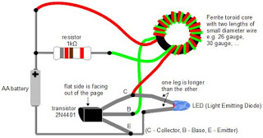](http://3.bp.blogspot.com/-VBd3VQM36PI/VYmlvjrDSWI/AAAAAAAAA2c/OyO3iD9co3o/s1600/joule_thief_circuit_diagram_schematic.jpg)

<http://rimstar.org/sdenergy/joule_thief.htm>  
  
Abaixo um esquema de um carregador de pilha. Uma pilha  (A1) carrega outra descarregada (A2) , enquanto acende um ou mais leds de 3 volts.

[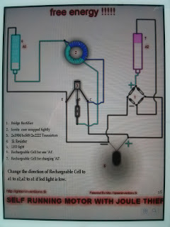](http://2.bp.blogspot.com/-Mpal_MEfX9E/VYmo6Lib4jI/AAAAAAAAA2o/EPh0qzcd8sU/s1600/CAM00843.jpg)

Montei um Joule thief onde posso ajustar a tensão de saída, conforme mostro no vídeo.  
  
  
Pode ver o esquema nesse desenho:

[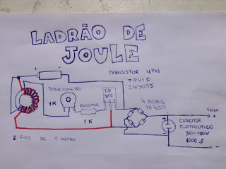](http://2.bp.blogspot.com/-UnOn-WNMbH8/VhQM1gJnRHI/AAAAAAAAA8k/CLvufEjeOyE/s1600/Lad%25C3%25A3o%2Bde%2BJoule%2BKadu.JPG)